Trường Tiểu học Đô Thị Việt Hưng tổ chức Đại hội Cháu ngoan Bác Hồ năm học 2024 – 2025

Trong không khí sôi nổi của thiếu nhi Thủ đô thi đua lập thành tích chào mừng Đại hội Cháu ngoan Bác Hồ các cấp hướng tới Đại hội Cháu ngoan Bác Hồ Toàn quốc năm 2025, ngày 12/02/2025, Liên đội trường Tiểu học Đô Thị Việt Hưng long trọng tổ chức Đại hội Cháu ngoan Bác Hồ năm học 2024 – 2025.
Đại hội Cháu ngoan Bác Hồ liên đội trường Tiểu học Đô Thị Việt Hưng năm học 2024 - 2025 nhằm tuyên dương đội viên, thiếu niên và nhi đồng có thành tích xuất sắc, tiêu biểu trong thực hiện 5 điều Bác Hồ dạy và đồng thời cũng là dịp để Đội viên, thiếu nhi trong trường báo cáo thành tích đã đạt được trong 5 năm vừa qua. Thông qua đại hội giúp các bạn thiếu nhi hiểu sâu sắc hơn về tình cảm, sự quan tâm ân cần của Bác Hồ với thiếu nhi; từ đó xác định được mục tiêu phấn đấu trong học tập, rèn luyện để trở thành con ngoan, trò giỏi, đội viên tốt, cháu ngoan Bác Hồ.
Về dự Đại hội có thầy giáo Nguyễn Văn Vinh – Phó hiệu trưởng, thầy giáo Vũ Văn Tiến – Tổng phụ trách Đội.
Trong chương trình Đại hội, 33 nhi đồng, đội viên đã hội tụ về đây cùng nhau kính dâng lên Bác Hồ kính yêu những thành tích, kết quả đạt được trong phong trào “Thiếu nhi Việt Nam thi đua làm theo 5 điều Bác Hồ dạy” phấn đấu trở thành con ngoan, trò giỏi, đội viên tốt, cháu ngoan Bác Hồ. Trong 5 năm qua, các em đội viên, nhi đồng trường Tiểu học Đô Thị Việt Hưng đã ra sức thi đua thực hiện tốt 5 điều Bác Hồ dạy, nỗ lực thực hiện các phong trào, các cuộc vận động do Hội đồng Đội các cấp phát động, như: Phong trào “Kế hoạch nhỏ”, “Nghìn việc tốt”, “Uống nước nhớ nguồn”, “Đọc và làm theo báo Đội”,...
Phần quan trọng nhất của Đại hội chính là lễ tuyên dương những cháu ngoan Bác Hồ tiêu biểu. Các bạn học sinh đạt danh hiệu cháu ngoan Bác Hồ đều là những tấm gương sáng về học tập, rèn luyện đạo đức, tích cực tham gia các phong trào Đội và hoạt động xã hội. Trong những năm học vừa qua, các bạn đã không ngừng nỗ lực để đạt thành tích cao. Những bông hoa đẹp ấy chính là minh chứng rõ nét cho tinh thần học tập, rèn luyện và thực hiện tốt 5 điều Bác Hồ dạy. Hội đồng Đội phường Giang Biên đã quyết định tặng giấy chứng nhận cho 33 bạn đội viên, nhi đồng tiêu biểu.
Đại hội Cháu ngoan Bác Hồ năm học 2024-2025 Liên đội Trường Tiểu học Đô Thị Việt Hưng đã diễn ra thành công tốt đẹp trong không khí vui tươi, phấn khởi và đầy tự hào. Đây không chỉ là dịp để nhìn lại hành trình đã qua mà còn khơi dậy động lực, mở ra những mục tiêu thi đua mới, tạo đà cho toàn thể đội viên, nhi đồng phấn đấu đạt thành tích cao hơn nữa trong những năm học tới./.

Một số hình ảnh:

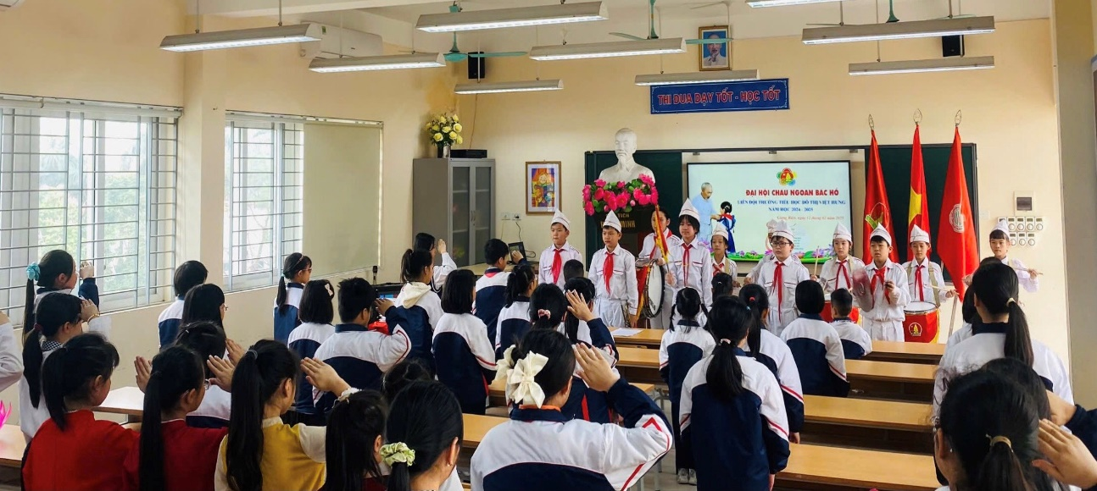
Hình ảnh: Các đại biểu thực hiện nghi lễ chào cờ

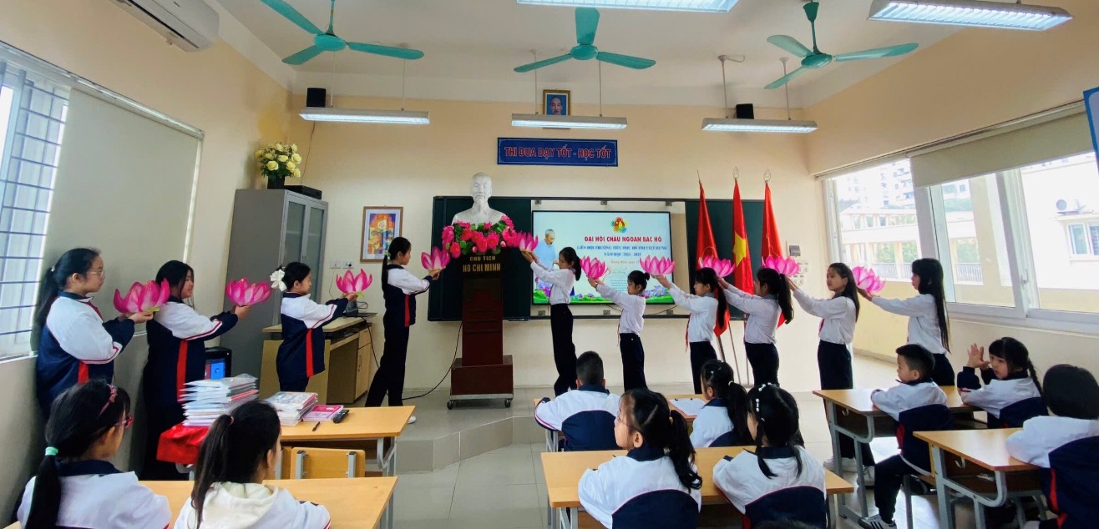
Hình ảnh: Các đại biểu thực hiện nghi lễ Dâng hoa

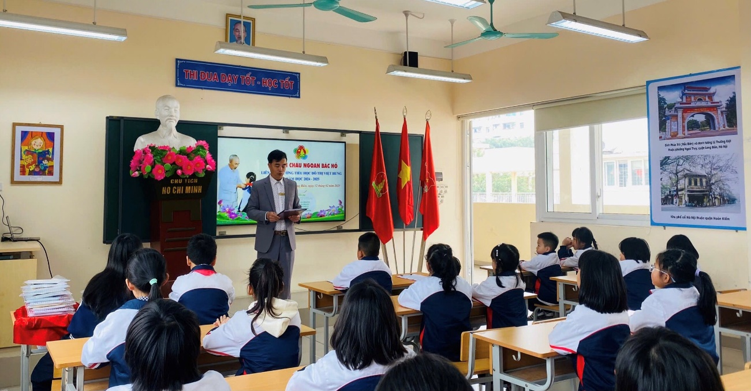

Hình ảnh: Thầy giáo Nguyễn Văn Vinh phát biểu tại Đại hội

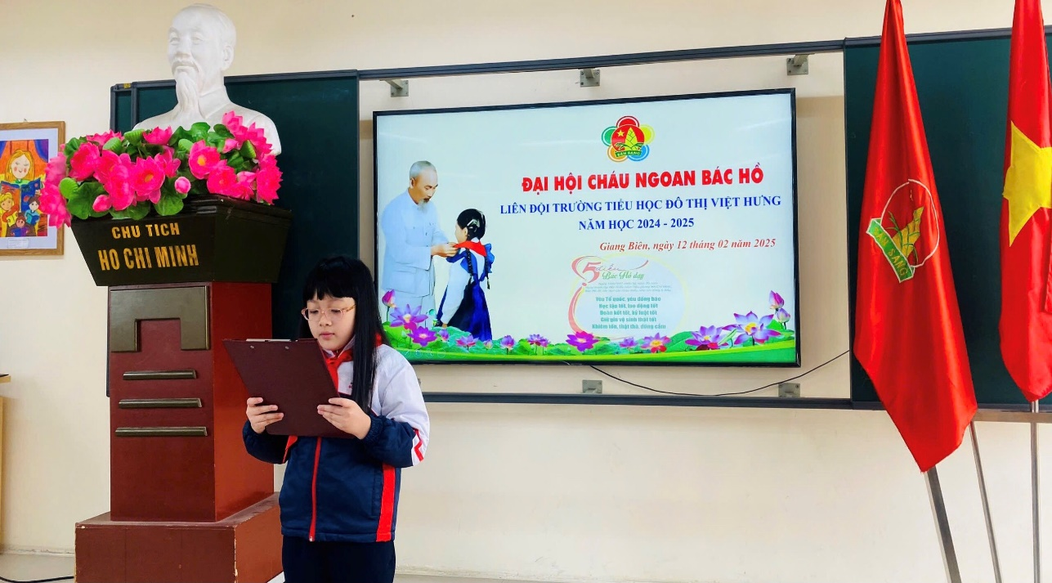

Hình ảnh: Báo cáo thành tích của Liên đội

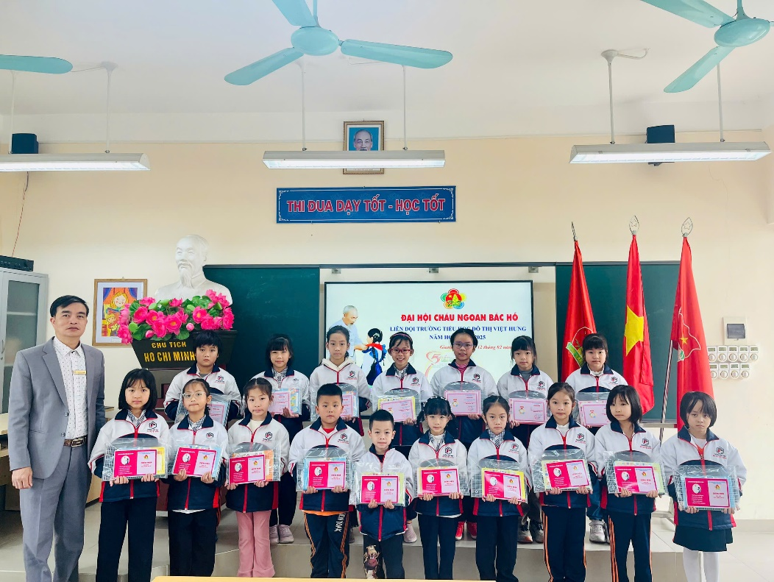

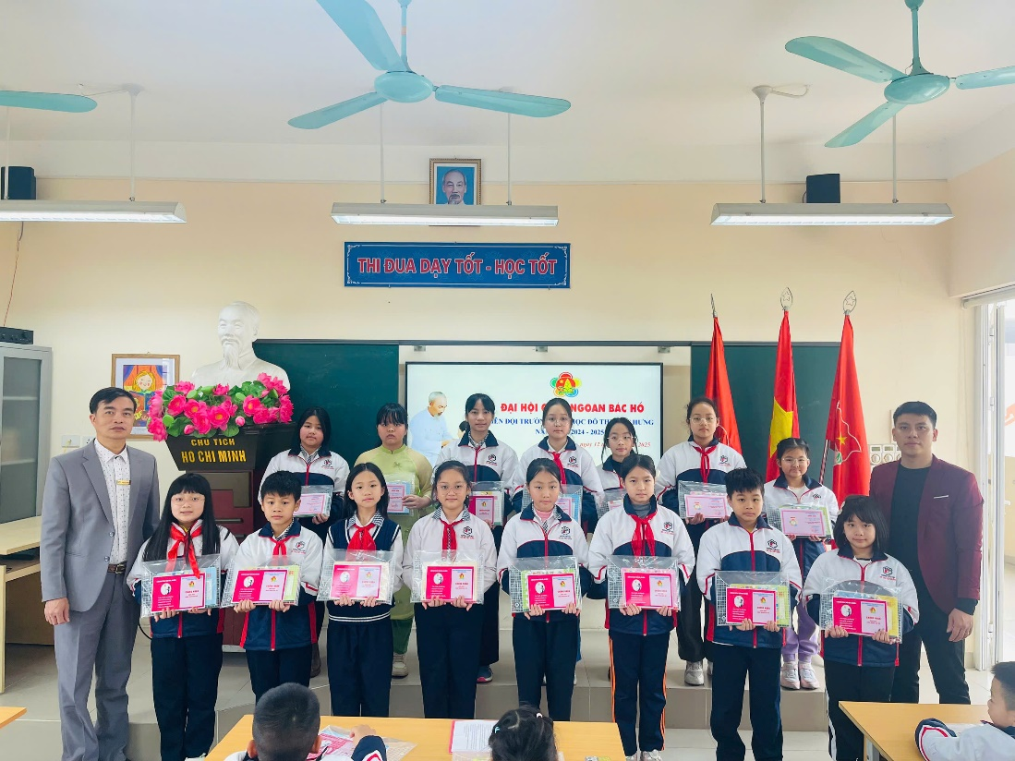

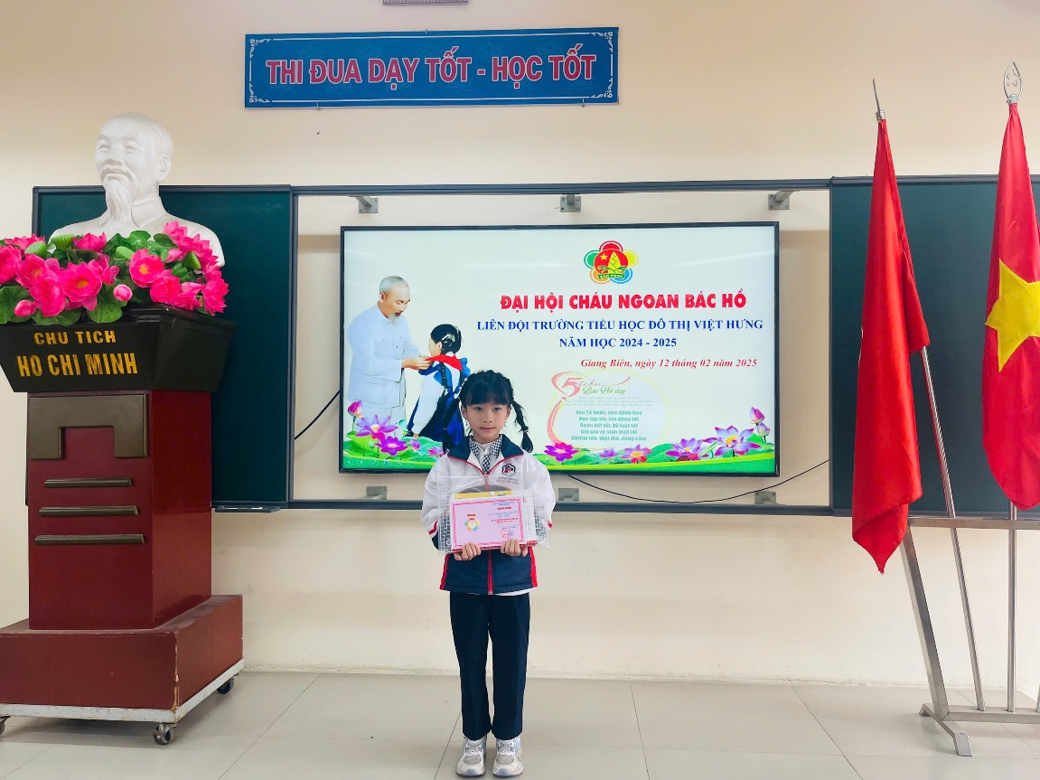

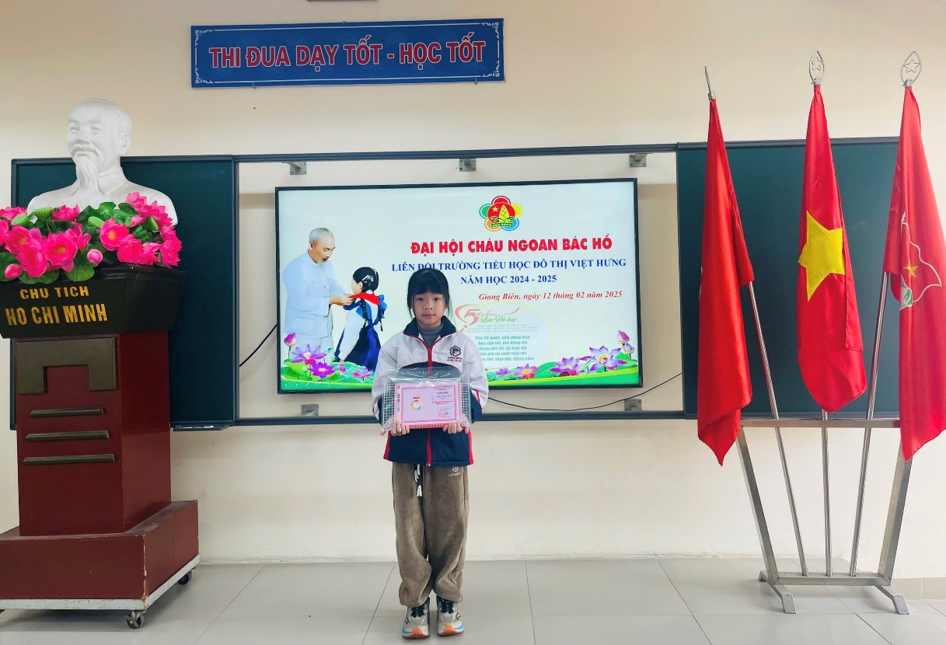
Hình ảnh: Các đại biểu đạt thành tích xuất sắc
nhận danh hiệu Cháu ngoan Bác Hồ

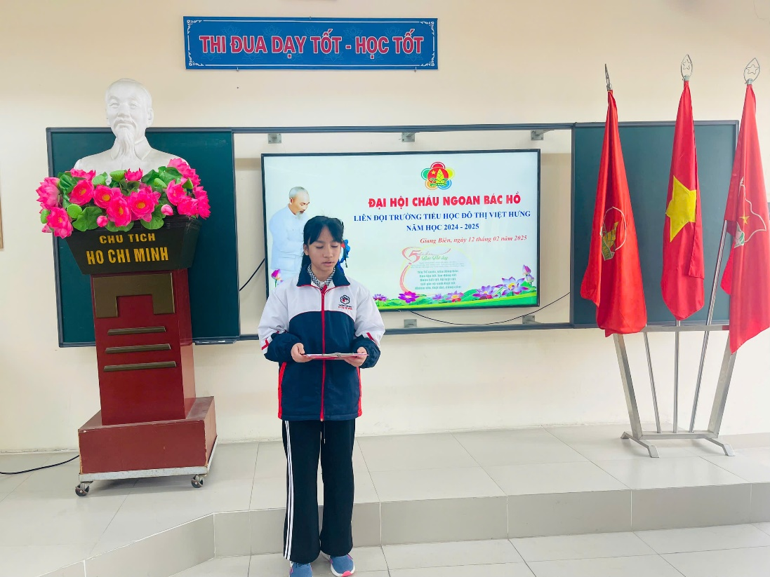
Hình ảnh: Đại diện Ban chỉ huy Liên đội đọc Tâm thư của Đại hội

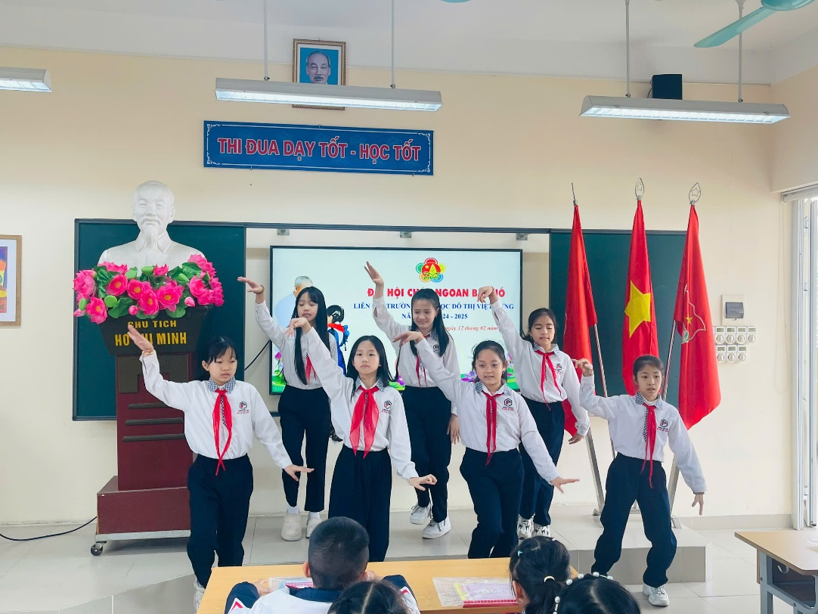

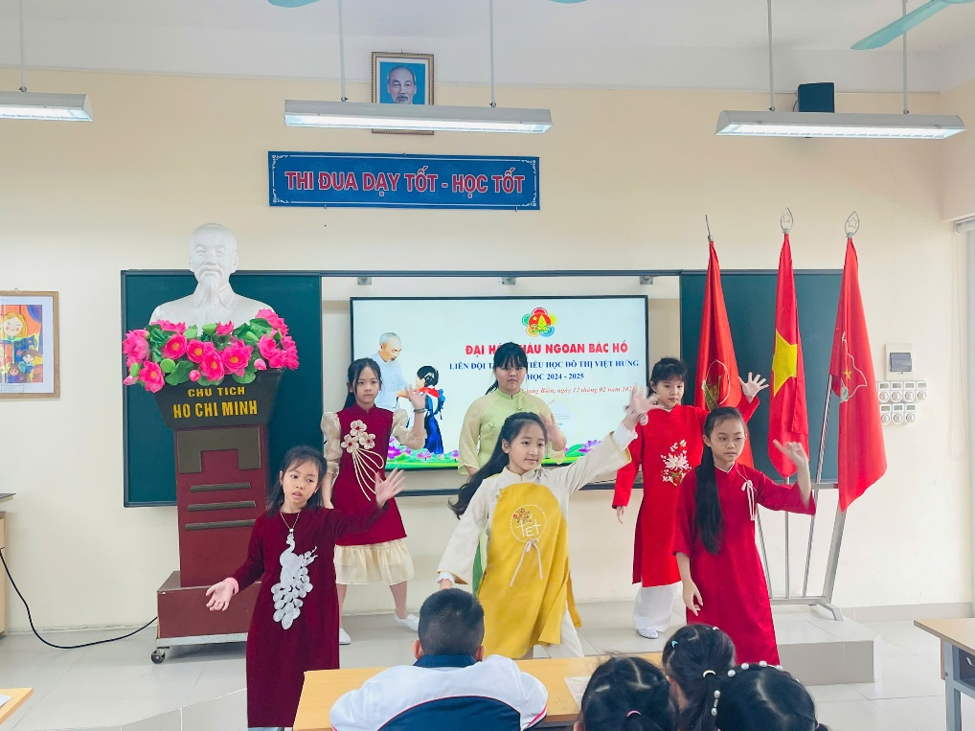

Hình ảnh: Tiết mục Văn nghệ chào mừng thành công của đại hội

Tác giả: Thầy giáo Nguyễn Văn Vinh - PHT

